2018-08-07——周敏康

项目中的maven依赖包都在pom文件中配置。在使用idea打包的时候，有些jar包无法通过maven配置的镜像去获取，需要在pom文件中做如下配置：

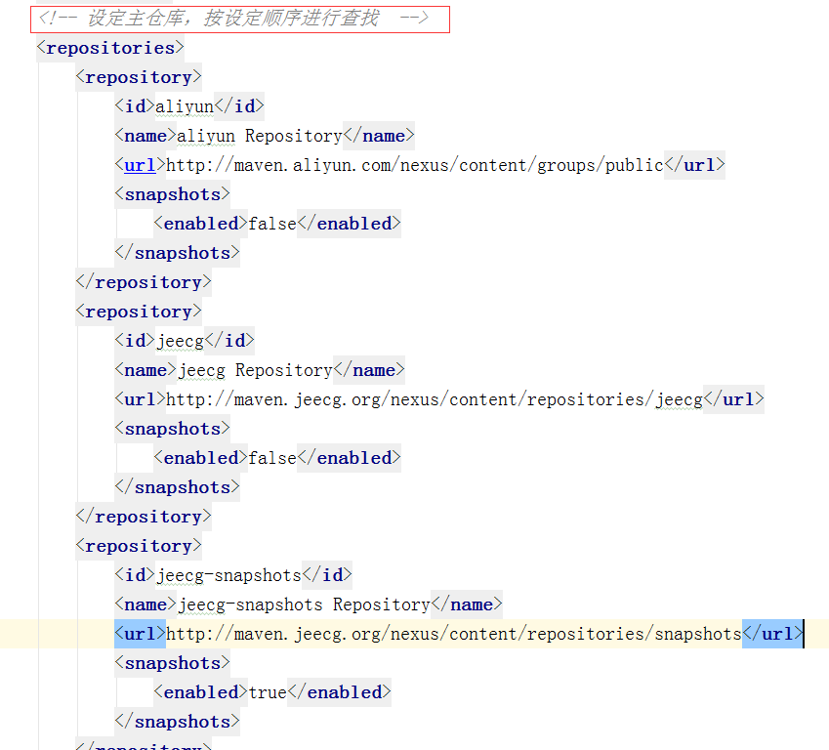

引入以下无法被镜像加载的依赖包

